PGW
Klausur 2, Anschlag auf „Charlie Hebdo“ am 8.1.2015 in Paris

1. Analysieren Sie die unten stehende Karikatur systematisch vor dem Hintergrund des Anschlages auf die Zeitschrift „Charlie Hebdo“ in Paris.

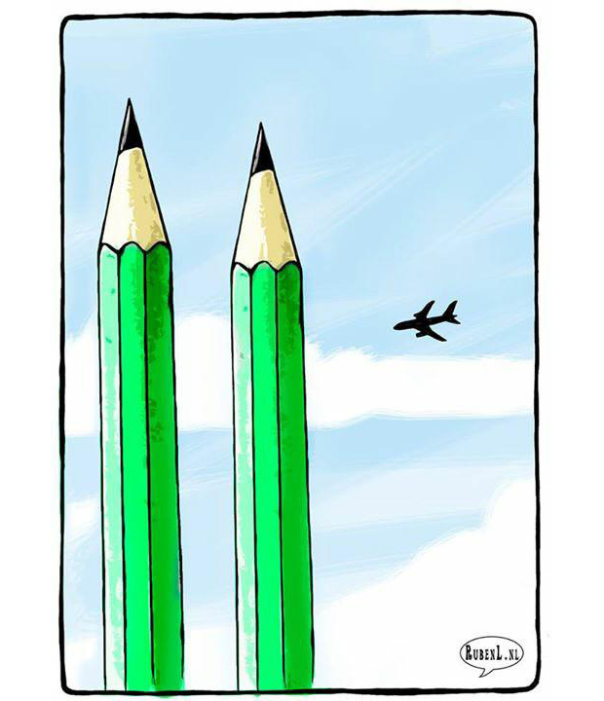
Quelle: http://images.zeit.de/kultur/2015-01/anschlag-paris-charlie-hebdo-satire-magazin-karikaturen-bilder/01-anschlag-paris-charlie-hebdo-satire-magazin-karikaturen.jpg, 10.01.15

Frage-Leitfaden zu den Karikaturen
1. Was stellt der Zeichner dar? – Aussage oder Thema der Karikatur
2. Wie und mit welchen Mitteln (Figuren, Objekte, Symbole) wird das Thema dargestellt? – zeichnerische Elemente
3. Ist aus der Karikatur eine bestimmte Einstellung, Meinung oder Deutung des Zeichners erkennbar? – Tendenz der Karikatur. Interpretation der Karikatur
4. Wie beurteilt ihr die Aussage der Karikatur? – eigene Meinung
5. Welche Fragen ergeben sich für euch aus der Karikatur? – weitere Fragen

aus: Lothar Scholz, bpb.de: Methodenkiste, S. 17, Berlin o.J., ergänzt

2. Vergleichen Sie die Positionen von Alexander Gauland (AfD) und Thomas de Meziere (CDU, Bundesinnenminister) in Q1 und Q2 sowie Q3 und nehmen Sie zu drei Kriterien begründet Stellung. Verwenden Sie ihre Hintergrundinformationen durch die Beobachtung der laufenden Medienberichterstattung.

Q1: BERLIN/DRESDEN taz | Nicht viel Zeit hat er verstreichen lassen. Schon wenige Stunden nach dem Anschlag auf die Redaktion der französischen Satirezeitung Charlie Hebdo nutze AfD-Vizechef Alexander Gauland diesen für seine Politik. „All diejenigen, die bisher die Sorgen vieler Menschen vor einer drohenden Gefahr durch den Islamismus ignoriert oder verlacht haben, werden durch diese Bluttat Lügen gestraft“, so Gauland. „Vor diesem Hintergrund erhalten die Forderungen von Pegida besondere Aktualität und Gewicht.“ Die „Altparteien“ sollten sich gut überlegen, ob sie die Pegida-Anhänger weiter diffamieren wollen.

Quelle: taz.de, 10.01.15

Q2: München - Bundesinnenminister Thomas de Maizière hat nach dem Attentat auf das französische Satiremagazin "Charlie Hebdo" vor populistischen Brandstiftern in Deutschland gewarnt. Der CDU-Politiker sagte der "Süddeutschen Zeitung", terroristische Anschläge hätten "nichts mit dem Islam zu tun". Anschläge wie der von Paris richteten sich gegen die gesamte Gesellschaft und ihre Werteordnung.
De Maizière sagte, Flüchtlinge dürften nicht unter einen Pauschalverdacht gestellt werden. Gerade die Menschen, die aus den Bürgerkriegsregionen Syriens und des Irak nach Deutschland kämen, seien dem Terror entflohen und dürften nun nicht ihrerseits verdächtigt werden, nur weil sie Muslime seien.
Die Dresdner Pegida-Bewegung hatte den Anschlag von Paris am Mittwoch als Bestätigung für ihre These vor einer angeblich drohenden Islamisierung Europas gewertet. De Maizière sagte mit Blick auf die umstrittene Bewegung: "Wir lassen uns nicht von Pegida unsere politische Agenda aufzwingen."

Quelle: http://www.spiegel.de/politik/deutschland/charlie-hebdo-innenminister-de-maiziere-warnt-vor-populisten-a-1011819.html, 10.01.15

Q3: Auszug aus dem „Positionspaper der Pegida“ („Patriotische Europäer gegen die Islamisierung des Abendlandes“,

9. PEGIDA ist FÜR eine Null-Toleranz-Politik gegenüber straffällig gewordenen Asylbewerbern und Migranten!
10. PEGIDA ist FÜR den Widerstand gegen eine frauenfeindliche, gewaltbetonte politische Ideologie aber nicht gegen hier lebende, sich integrierende Muslime!
11. PEGIDA ist FÜR eine Zuwanderung nach dem Vorbild der Schweiz, Australiens, Kanadas oder Südafrikas! 12. PEGIDA ist FÜR sexuelle Selbstbestimmung!
13. PEGIDA ist FÜR die Erhaltung und den Schutz unserer christlich-jüdisch geprägten Abendlandkultur!
14. PEGIDA ist FÜR die Einführung von Bürgerentscheidungen nach dem Vorbild der Schweiz!
15. PEGIDA ist GEGEN Waffenlieferungen an verfassungsfeindliche, verbotene Organisationen wie z.B. PKK
16. PEGIDA ist GEGEN das Zulassen von Parallelgesellschaften/Parallelgerichte in unserer Mitte, wie Sharia- Gerichte, Sharia-Polizei, Friedensrichter usw.
17. PEGIDA ist GEGEN dieses wahnwitzige "Gender Mainstreaming", auch oft "Genderisierung" genannt, die nahezu schon zwanghafte, politisch korrekte Geschlechtsneutralisierung unserer Sprache!
18. PEGIDA ist GEGEN Radikalismus egal ob religiös oder politisch motiviert!
19. PEGIDA ist GEGEN Hassprediger, egal welcher Religion zugehörig!

Quelle facebook, 10.01.15
Erwartungshorizont

Nr. | Kriterium | Sehr gut | gut | befriedigend | grundlegend | Anm.
1.1 | Die Aussage der Karikatur wird vollständig beschrieben. Die Analogie der Anschläge 2015 und 9/11 werden deutlich gemacht
1.2 | Die durch den Zeichner verwendeten Symbole und Gestaltungselemente werden in ihrer Bedeutung erläutert
1.3 | Die Aussage der Karikatur wird interpretiert. Es wird deutlich, in wie weit die beiden Anschläge miteinander vergleichbar sind und wo nicht
1.4 | Es wird eine eigene Beurteilung der Karikatur durchgeführt
1.5 | Es wird ein Ausblick formuliert.
2.1 | Es werden mindestens drei Positionen gegenüber gestellt
2.2 | Die ausgewählten Positionen werden argumentativ verglichen  Positionen könnten sein:  - Gefahr durch den Islamismus  - Sorgen vieler Menschen  - Pauschalverdacht gegen Muslime  - Warnung vor „populistischen Brandstiftern“  - Anschlag auf die „Werteordnung“
2.3 | Drei ausgewählten Positionen werden durch Wertmaßstäbe begründet und bewertet.
2.4 | Die Stellungnahme ist sprachlich gut verständlich

